**MANUAL DE USUARIO PARA DESPLEGAR SISTEMA DE INFORMACIÓN WEB PARA EL SEGUIMIENTO DE INVENTARIOS**

1. **Configurar Cuenta Azure**

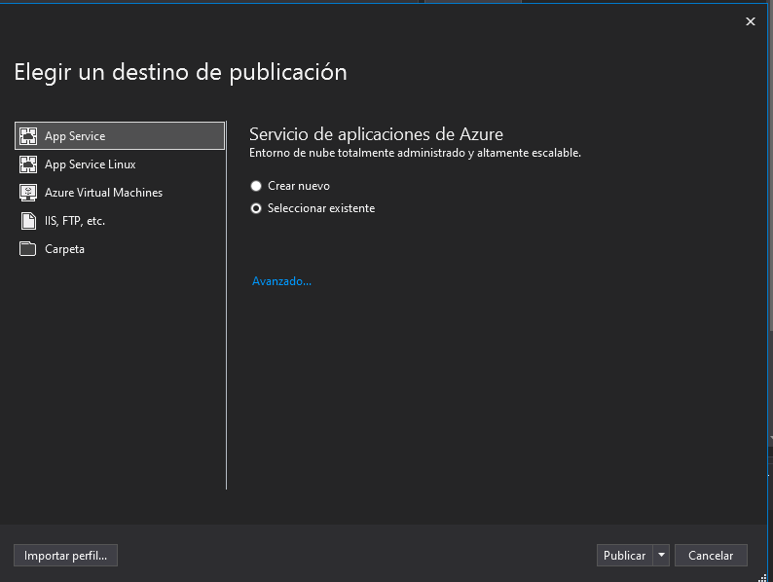

1. **Configurar Base de Datos en appsettings.json para el API Rest**

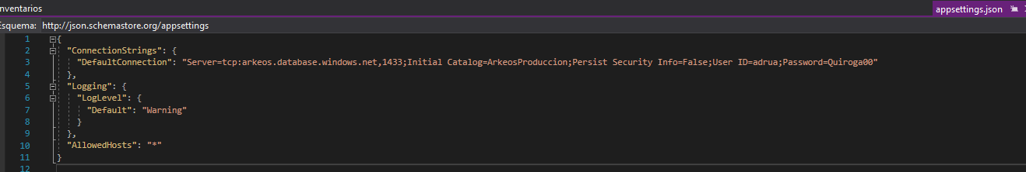

1. **Configurar DataServiceUrl en environment.prod.json**

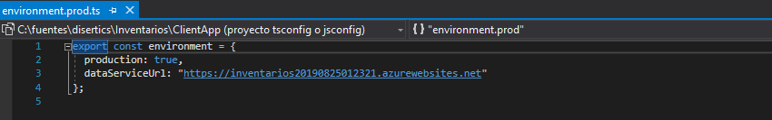

1. **Publicar en Azure**

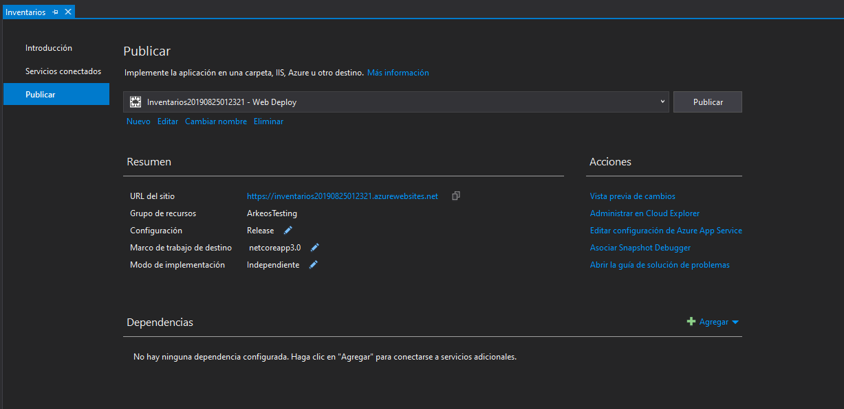

1. **URL Publicación Aplicación Cliente**

[https://inventarios20190825012321.azurewebsites.net/](https://inventarios20190825012321.azurewebsites.net/swagger/index.html)

1. **URL Documentación API Swagger**
2. <https://app.swaggerhub.com/apis/sergioaguas/sergio-inventarios_api/v1>
3. **URL GIT**
4. <https://github.com/Sergioaguas/prueba>